# 远程桌面无法复制粘贴

听语音

* |
* 浏览：38368
* |
* 更新：2014-08-20 19:55
* |
* 标签：[桌面](https://jingyan.baidu.com/tag?tagName=%E6%A1%8C%E9%9D%A2" \t "https://jingyan.baidu.com/article/_blank)

[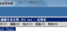](http://jingyan.baidu.com/album/9989c746181640f649ecfe43.html?picindex=1)1

[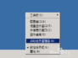](http://jingyan.baidu.com/album/9989c746181640f649ecfe43.html?picindex=2)2

[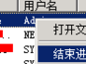](http://jingyan.baidu.com/album/9989c746181640f649ecfe43.html?picindex=3)3

[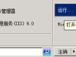](http://jingyan.baidu.com/album/9989c746181640f649ecfe43.html?picindex=4)4

[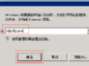](http://jingyan.baidu.com/album/9989c746181640f649ecfe43.html?picindex=5)5

[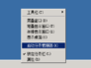](http://jingyan.baidu.com/album/9989c746181640f649ecfe43.html?picindex=6)6

[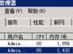](http://jingyan.baidu.com/album/9989c746181640f649ecfe43.html?picindex=7)7

[分步阅读](http://jingyan.baidu.com/album/9989c746181640f649ecfe43.html)

在一些意外情况下，远程桌面无法与桌面共享复制内容，这时候需要杀掉一个进程并重新启动。

## 方法/步骤

远程桌面复制之后，无法在本地桌面粘贴

[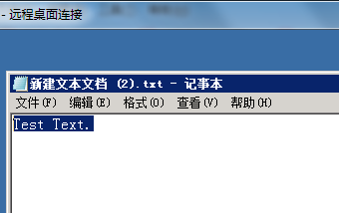](http://jingyan.baidu.com/album/9989c746181640f649ecfe43.html?picindex=1)

在远程桌面中右键点击，选择启动任务管理器

[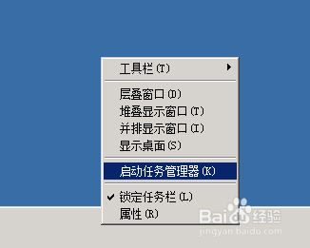](http://jingyan.baidu.com/album/9989c746181640f649ecfe43.html?picindex=2)

找到一个进行rdpclip.exe（如果有的话），杀掉它

[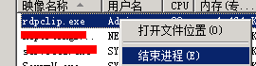](http://jingyan.baidu.com/album/9989c746181640f649ecfe43.html?picindex=3)

点击开始-运行

[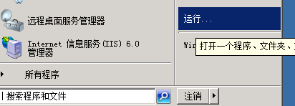](http://jingyan.baidu.com/album/9989c746181640f649ecfe43.html?picindex=4)

输入rdpclip.exe，然后点击确定，重新启动这一进程

[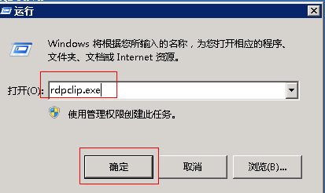](http://jingyan.baidu.com/album/9989c746181640f649ecfe43.html?picindex=5)

查看任务管理器，该进程是否正常启动

[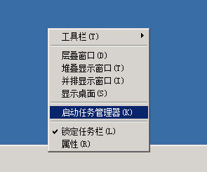](http://jingyan.baidu.com/album/9989c746181640f649ecfe43.html?picindex=6)

[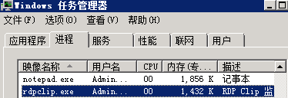](http://jingyan.baidu.com/album/9989c746181640f649ecfe43.html?picindex=7)

测试发现，可以正常复制了。

[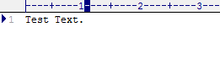](http://jingyan.baidu.com/album/9989c746181640f649ecfe43.html?picindex=8)